Как не заболеть в детском саду.
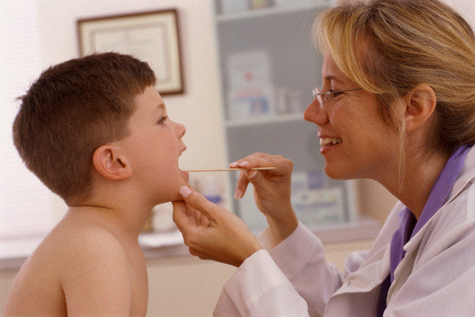
Что же формирует крепкий иммунитет?
- Во - первых, образ жизни ребёнка. Прогулки в любую погоду, закаливание, регулярные физические упражнения.
- Во – вторых, качественное питание. Продукты, богатые витаминами и микроэлементами, заряжают энергией и придают сил.
- В – третьих, тренировка иммунитета.
Станет ли ребёнок болеть, зависит не только от иммунитета. Профилактика, правильное поведение в коллективе и скорая помощь при первых признаках недуга играют не меньшую роль!
Заранее позаботьтесь об укреплении защитной системы детского организма. В меню ребёнка обязательно должны быть продукты, в которых много витамина С. В осеннее – зимнее время салаты из свежих овощей и фруктов имеют огромную ценность для ребятишек. Из капусты, моркови, свёклы с добавлением яблочка, сельдерея – вкусно и аппетитно. Что бы полезные вещества, поступающие в организм, хорошо усваивались, давайте ребёнку йогурт и кефир с живыми бактериями. Они формируют в кишечнике здоровую микрофлору. Поддержите иммунитет малыша с помощью витаминных комплексов. Каждый раз перед выходом из дома смазывайте ему слизистую носика оксолиновой мазью. Она создаст своеобразный барьер для вирусов!Одевайте ребёнка правильно. Нательное бельё, колготки, носки – только из натуральных тканей. Не перестарайтесь с количеством свитеров и кофточек. Трёх слоёв одежды вполне достаточно, особенно для дошкольников, которые активно двигаются на прогулке и запросто могут вспотеть. Максимальное внимание ногам! Подберите ребёнку удобную, тёплую, непромокаемую обувь. Сапожки и ботинки не должны быть тесными, иначе в стопах замедлиться кровообращение и они замёрзнут.
Одеваемся
Пусть вещи, в которых малыш находится в помещении, будут комфортными: не стесняют движений, легко надеваются и снимаются. Положите в шкафчик сменный комплект одежды. Она понадобится, если ребёнок случайно опрокинет на себя тарелку супа, не успеет в туалет, запачкается.
Защищаемся
Если в сад привели ребёнка с признаками недуга, вероятность подхватить инфекцию повышается! Требуется надёжная защита от микробов. Ею может стать чеснок. В пластиковой коробочке от шоколадного яйца иглой сделайте дырочки, поместите внутрь чеснок и наденьте талисманчик крохе на шею. Фитонциды уничтожат вирусы.
Помогаем
Не только воспитатели должны следить за температурой воздуха в группе, соблюдением всех санитарных норм. Помогайте персоналу утеплять окна, по очереди стирайте игрушки. Научите ребёнка ответственно относиться к своему здоровью. Товарищ рядом кашляет? Пусть ваш ребёнок попросит его отвернуться. Если ребёнок сам вспотел, пусть сменит одежду.

Вернувшись из детского сада, просушите обувь, одежду. В случае если вы заподозрили неладное со здоровьем ( вялость, насморк, першит в горле), действуйте незамедлительно. При нормальной температуре попарьте ножки, уложите в кровать и приготовьте ароматный чай из малины или липы. Если утром ребёнку всё ещё нездоровиться, оставьте его дома. Помните: сейчас иммунитет ослаблен, следовательно, существует большая вероятность получить осложнение.

